Übersicht | X-tanken | Menü | Programme | Glossar | Themen | FAQ | Update

X-tanken

Neue Kondition anlegen [tskondiart]
Mit diesem Programm wählen Sie die Konditionsart für die neue Kondition aus.
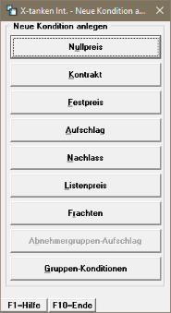

Programmablauf/Programmfunktion

Nullpreis
Über diesen Button legen Sie einen neuen Nullpreis an.

Kontrakt
Über diesen Button gelangen sie in die Kontraktverwaltung. Der Button ist ausgegraut, wenn Sie keine Lizenz für die Kontraktverwaltung besitzen.

Festpreis
Wenn Sie einen neuen kundenindividuellen Festpreis anlegen möchten, drücken Sie diesen Button.

Aufschlag
Um einen neuen kundenindividuellen Aufschlag zu erstellen drücken Sie diesen Button.

Nachlass
Über diesen Button können Sie einen neuen kundenindividuellen Nachlass anlegen.

Listenpreis
Mit diesem Button legen Sie einen neuen kundenindividuellen Listenpreis an.

Frachten
Über diesen Button gelangen Sie in die Verwaltung der Frachten.

Abnehmergruppen-Aufschlag
Mit diesem Button gelangen Sie in die Verwaltung der Abnehmergruppenaufschläge. Der Button ist ausgegraut, wenn die Abnehmergruppen-Aufschläge bei Ihnen nicht aktiv sind.

Gruppen-Konditionen
Über diese Schaltfläche gelangen Sie in die Verwaltung der Gruppen-Konditionen.

Übersicht | X-tanken | Menü | Programme | Glossar | Themen | FAQ | Update

